

第六章 万有引力定律

40

图 6–10 浩瀚宇宙与万有引力

第二节

万有引力定律

1665 年 8 月，22 岁的牛顿为躲避英国剑桥的鼠疫回到家乡林肯郡。这期间他研究了许多科学问题，包括开普勒的行星运动定律。在此基础上，牛顿经过长期研究，最终发现了茫茫星空中的天体与地球上的物体共同遵循的物理规律——万有引力定律（图 6–10）。

据传，当牛顿在思考月亮绕地球运行的原因时，看见窗前一棵树上落下一个苹果，这引起了他的思考。为什么苹果会落下来，而月亮却没有落下来？

## 什么力使月亮绕地球运行？

牛顿认为，或许使苹果下落的力同样使月亮向地球“下落”，而就是这个“下落”才使月亮不断改变方向而始终保持在绕地球运行的轨道上。

牛顿的思考是：水平抛出一个苹果，它将沿曲线落回地面；苹果抛出得越快，它就会落得越远。如果把苹果抛出得足够快，它就可以绕过地球表面的大部分圆周，甚至能永远不会落回地面而变成绕地球运行（图 6–11）。



图 6–11

从苹果到月亮

牛顿的思考并未就此止步，月亮到底受到什么力的作用才使其绕地球运行？这个力与行星绕太阳运行所受的力是否类似？用这种力能不能解释开普勒三定律？

牛顿在大胆猜想的基础上，经过大量严谨的推演，终于揭开了天体运动的神秘面纱。1684 年，牛顿得出，不论是天上的两个天体之间还是地上两个物体之间都存在与距离的二次方成反比的引力，正是由于这个引力导致苹果落地和行星在不同的轨道上运动。就这样，地面上物体运动的规律和天体运动的规律统一了。

第二节 万有引力定律

41

牛顿认为，地球对苹果的引力、地球对月亮的引力与太阳对行星的作用力本质上都完全相同，而且无论天上、地上还是天地之间的任何两个物体之间全都存在这种引力。牛顿把这种所有物体之间都存在的相互吸引力叫做**万有引力**（**universal gravitation**）。

牛顿的这种统一观念是物理学中普适性的经典，鼓舞了很多有才华的青年走上了物理学研究的道路。诺贝尔物理学奖获得者李政道（1926— ）曾说，物理法则既适用于地球上你卧室里的现象，也适用于火星上的现象，这一思想对学生时代的他来说是新颖的，激发了他的兴趣，物理法则的普适性深深打动了他。

## 万有引力的大小如何确定？

牛顿发现了万有引力，并推出**万有引力定律**（**law of universal gravitation**）：自然界中任何两个物体都相互吸引，相互间引力的大小与物体质量的乘积成正比，与它们之间距离的二次方成反比。

若用 *m*1、*m*2 分别表示两物体的质量，*r* 表示两物体间的距离，则万有引力定律可表示为

*F* = *G*

式中质量的单位为 kg，距离的单位为 m，力的单位为 N。*G* 是比例系数，叫做**引力常量**（**gravitational constant**），是一个既有数值又有单位的常量，*G* = 6.67 × 10−11 N·m2/kg2，适用于任何两个物体之间的引力。

这里所说的距离 *r* 是指可以看成质点的两物体间的距离，若是质量均匀分布的球体则是两个球心间的距离。

许多大行星的椭圆轨道非常接近圆轨道。设太阳的质量为 *m*1，行星的质量为 *m*2，行星公转的轨道半径为 *r*、周期为 *T*，太阳对行星的引力大小为 *F*。行星公转运动的线速度大小 *v* =

由于 *F* 提供了行星绕太阳做圆周运动的向心力，则 *F* = *m*2 = *m*2 。

由开普勒第三定律可知，*T*2 ∝ *r*3，则 *F* ∝ 。

拓 展 视 野

根据牛顿第三定律，太阳受到行星的引力大小*F*ʹ = *F*。也就是说，在引力的存在与性质上，行星和太阳的地位完全相当，因此，既然 *F* ∝ ，必有 *F*′ ∝ 。

所以，*F* ∝

第六章 万有引力定律

42

## 引力常量是如何测得的？

1798 年，英国物理学家卡文迪什（H．Cavendish，1731–1810）巧妙地利用扭秤装置，第一次在实验室里比较精确地测出了引力常量。

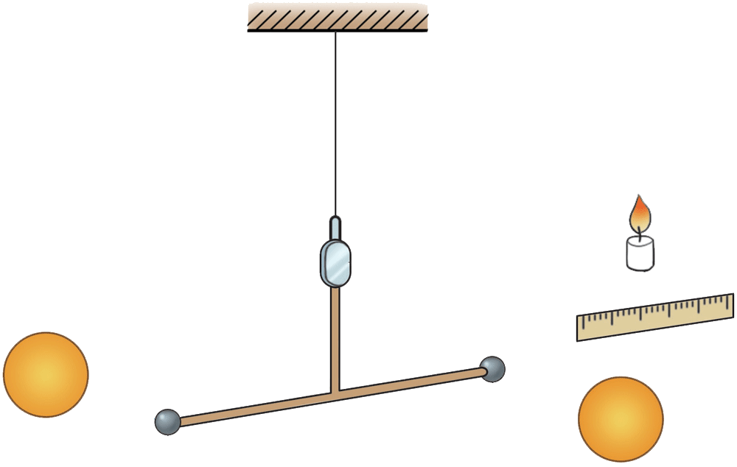

石英丝

*M*

*b*

*d*

*a*

*c*

*r*

*r*

*F*

*F*

图 6–12 卡文迪什扭秤实验示意图

卡文迪什扭秤的主要结构和原理如图 6–12 所示，装有平面镜 *M* 和两个相同小球 *a*、*b* 的 T 形架，用石英丝悬吊起来，当小球 *a*、*b* 被大球 *c*、*d* 吸引时，T 形架和石英丝会发生极其微小的扭转，利用平面镜对光线的反射能测出这个微小的扭转角，进而测量出大球与小球间极微小的万有引力。卡文迪什由此验证了万有引力定律，并测出了引力常量 *G* 的数值。

大家谈

如果万有引力突然消失，世界将会变成什么样子？

示例 已知地球的质量 *m*地 = 5.972×1024kg，地球半径 *r*地 = 6.371×106 m。利用万有引力定律计算地球表面重力加速度 *g* 的大小。

**分析**：地球表面的物体所受到的重力近似等于地球对物体的万有引力。由引力常量、地球质量和半径可以计算地球表面的重力加速度。

**解**：设地球上有一物体的质量为 *m*，物体所受重力为 *mg*，地球对物体的万有引力为 *G* ，由 *mg* = *G* 可得

*g* = *G* = 6.67×10−11 × m/s2 ≈ 9.81 m/s2

在上例的计算中，之所以能认为物体受到的重力近似等于地球对物体的万有引力，是由于忽略了地球自转的影响，但是这样计算得到的重力加速度的值与实验中测得的地球表面重力加速度的平均值（9.80 m/s2）非常接近。

**问题 思考**

**与**

第二节 万有引力定律

43

1. “我们说苹果落向地球，而不说地球向上运动碰到苹果，是因为地球的质量比苹果大得多，地球对苹果的引力比苹果对地球的引力大得多。”这种说法对吗？为什么？
2. 简述如何在卡文迪什扭秤实验中用“放大法”测量 T 形架转动的微小角度。
3. 根据天文观测，在距离地球 430 1.y. 处有两颗恒星，它们的质量分别为 1×1031 kg 和6.4×1030 kg，半径分别为 4.86×1010 m 和 2.4×109 m，它们之间的距离为 7.57×1012 m。能否用万有引力定律直接计算它们之间的万有引力大小？（1.y. 为长度单位光年的符号，即光在一年内传播的距离，1 1.y. ≈ 9.46×1015 m）
4. 氢原子是由一个质子和一个电子组成的，质子的质量是 1.7×10−27 kg，电子的质量是 9.1×10−31 kg。在氢原子中，电子和质子相距约 5.3×10−11 m，两者间的万有引力有多大？
5. 我们知道，任何两个物体间一定存在万有引力。为什么图 6–13 中放在水平地面上的两个铅球没有因为万有引力而吸引在一起？它们的万有引力与重力之比约为多少？

图 6–13

1. 地球的质量约为月球质量的 81 倍，假设月球探测器“嫦娥一号”沿地月连线飞行，当地球对它的引力和月球对它的引力大小相等时，“嫦娥一号”与地心和月心之间的距离之比为多少？

## 本节编写思路

本节通过阐述牛顿“从苹果到月亮”的思考，引出万有引力的概念，从而得出万有引力定律的内容，为下一节学习万有引力定律在天文学上的成就、人类航天事业取得的成就等内容做好准备。

通过“拓展视野”栏目，简单了解万有引力定律的推演过程。虽然此推演过程对学生而言较难理解，但从行星运动规律到万有引力定律的建立过程是很好的科学探究素材。在培养学生科学思维、科学探究等核心素养方面，让学生经历万有引力定律的推演过程是很有价值的。

通过介绍卡文迪什扭秤实验的设计，使学生了解该实验设计的精妙之处，即如何测量物体间的微小力。从而引导学生体会物理实验在物理定律建立过程中的重要性，培养学生在科学探究中制定方案、设计实验、获取数据和处理信息等物理实验素养。

在学习中所经历的推演定律、实验介绍等过程，有助于学生对模型建构、科学推理、科学论证、科学本质等核心素养的提升。

### 正文解读

牛顿根据“苹果落地”得出万有引力定律是学生熟知的故事。本节利用漫画图片的形式，引出牛顿把苹果落地与月亮绕地运动两种看似无关的现象联系起来，把地上与天上的引力统一起来，使学生感受牛顿作为大科学家敏捷的思维和创新、统一的思想，这正是本节除万有引力定律内容之外要表达的科学家的质疑创新、科学探究精神。

对“从苹果到月亮”的解释，可用前一章平抛运动规律推演到匀速圆周运动规律来说明，可以让学生更好地理解其中的物理原理。

万有引力定律的得出虽然需要演绎推理，但并不是仅靠已有的规律得到的，需要科学家大胆的假设。

牛顿是一位对物理规律的普遍意义极其敏感的科学家，从想到天上与地上引力的统一，到研究太阳与行星间的引力，再到提出万有引力，他不满足于一个规律的发现，而是力求探索自然界物理法则的统一。

此处设置“拓展视野”是为了让学生了解万有引力定律的推演过程。此推演是在圆周运动规律、开普勒行星运动定律和牛顿第三定律基础上的科学推理。但更重要的是要假设太阳对行星的作用力与行星对太阳的作用力具有“平等”的地位，这是科学家思维上的重大突破。从运动的角度看，太阳与行星的运动是不同的，但太阳对行星的引力与行星对太阳的引力这对作用力与反作用力具有相等的关系式，这体现了牛顿的智慧。

卡文迪什实验是物理学史上最经典的实验之一，其巧妙之处在于通过精妙的设计，利用光学原理把微小力“放大”显现并测量出来。

牛顿提出万有引力定律时没能得出引力常量的值，卡文迪什扭秤实验不仅是对万有引力定律的直接证明，还使此定律有更广泛的使用价值，被称为是“称量地球质量”的实验。

此处设置“大家谈”是为了在学习万有引力定律以后，让学生想象在我们生活的空间没有万有引力的景象，体验发现万有引力定律的重要意义。

学习了万有引力定律后思考此示例，首先要说明在忽略地球自转的影响下，地面上物体的重力等于物体与地球间的万有引力；其次，通过此示例的计算可以让学生理解重力加速度的来源，以及由哪些因素决定等知识，把前、后所学知识联系起来，融会贯通。这体现了运动与相互作用观念、科学本质与科学论证等核心素养的培养。

### 问题与思考解读

1．参考解答：这种说法错误。首先，运动是相对的，如果以苹果为参照物，可以说地球向苹果运动。其次，地球和苹果间的万有引力大小与它们质量的乘积成正比，是作用力与反作用力，两者大小相等。人是站在地球上的，一般以地球为参照物，观察到的是苹果落向地球，所以从这个角度，我们一般说“苹果落向地球，而不说地球向上运动碰到苹果”。

命题意图：通过该问题的讨论，进一步体会万有引力的大小与两个相互作用物体的质量的乘积成正比，不是由各自的质量大小决定的。

主要素养与水平：运动与相互作用（Ⅰ）；解释（Ⅰ）；科学本质（Ⅰ）。

2．参考解答：如教材图6–12所示，采用的方法是利用 T 形架上的平面镜 M 对入射光的反射，以“放大”石英丝扭转的微小角度。装置有两个效果：①反射光的偏转角是平面镜偏转角的2倍，这是第一次“放大”；②标尺离乎面镜越远，光点移动距离越大，此为第二次“放大”。只要测量光点移动的距离，根据光路的几何关系即可计算石英丝扭转的微小角度。

命题意图：通过此实验“放大法”的描述，进一步了解卡文迪什扭秤实验设计的精妙之处，体验物理实验的创新性设计思想。

主要素养与水平：问题（Ⅰ）；证据（Ⅰ）；解释（Ⅱ）。

3．参考解答：能。万有引力定律表述的是两个质点间的吸引力，而两颗恒星的尺度远小于彼此间的距离，可视为质点。根据万有引力定律得两颗恒星间的万有引力

*F* = *G* = 6.67×10−11× N ≈ 7.45×1025 N。

命题意图：从已知条件中提炼有用信息，应用万有引力定律解决问题，并了解在宇观尺度中万有引力定律的应用，以及天体之间万有引力大小的数量级。

主要素养与水平：运动与相互作用（Ⅱ）；模型建构（Ⅱ）；科学推理（Ⅱ）。

4．参考解答：*F* = *G*= 6.67×10−11× ≈ 2.96×10−47 N

命题意图：通过氢原子的质子和电子之间万有引力大小的计算，体会在微观粒子中万有引力大小的数量级。

主要素养与水平：运动与相互作用（Ⅱ）；模型建构（Ⅱ）；科学推理（Ⅱ）。

5．参考解答：每个铅球的质量约为 5 kg，若取两个铅球相距 1 m 放置，根据万有引力定律计算它们之间的万有引力 *F* = *G*= 6.67×10−11× ≈ 1.67×10−9 N；万有引力与重力之比 = ≈ 3.41×10−11。可见两铅球间的万有引力远小于自身的重力，在水平地面上不可能克服铅球受到的摩擦阻力而运动，所以它们不可能吸引在一起。

命题意图：根据生活常识，通过建立简单的物理模型计算两铅球间的万有引力大小加以判断，感受在我们生活空间里的万有引力大小的数量级，提高“问题、证据、解释”等科学探究的素养。

主要素养与水平：问题（Ⅱ）；证据（Ⅱ）；解释（Ⅱ）。

6．参考解答：“嫦娥一号”与地心和月心间的距离分别为*r*1、*r*2。由题意 *G* = *G*，得 = ≈ 9。

命题意图：运用万有引力定律讨论“嫦娥一号”探月飞行的实际问题，同时体现对科学本质与社会责任方面素养的培养。

主要素养与水平：模型建构（Ⅱ）；科学推理（Ⅲ）；科学本质（Ⅱ）。